Popis služby K2 katCtiDetailSluzby

Pro Společnost: | MV ČR
Dodavatel projektu: | ČP OZ s. p.
název projektu: | Integrovaný aplikační systém CMS 2.0 - eGon Service Bus

Obsah

1 Účel dokumentu 3
2 Účel služby 4
3 Základní informace o službě 4
4 Historie služby 4
5 Detailní popis služby 5
5.1 Zpracování služby 5
5.2 Věcná pravidla vztahující se ke zpracování služby 5
5.2.1 Zpracování na vstupu služby 5
5.2.2 Dostupnost a režim použití služby 5
5.2.3 Zpracování na výstupu služby 5
6 Žádost o službu 6
6.1 Vstupní údaje 6
6.1.1 CtiDetailSluzby 6
6.2 Příklad volání 6
7 Odpověď 7
7.1 Výstupní údaje 7
7.1.1 Status 7
7.1.2 Sluzba 8
7.1.3 Verze 9
7.1.4 Priloha 9
7.2 Chybové stavy 10
7.2.1 Obecné chybové stavy 10
7.2.2 Specifické chybové stavy 10
7.3 Příklad odpovědi 10
8 Odkazy na další dokumenty 11

Účel dokumentu
Účelem tohoto dokumentu je poskytnout především orgánům veřejné moci a obecně uživatelům služeb eGon Service Bus jednoduchý a srozumitelný popis, jak používat eGSB službu.
Obecný popis služeb vystavovaných na eGon Service Bus je uveden v dokumentu Využití služeb eGSB čtenářskými AIS.

Účel služby
Služba je určena pro získání detailních informací o službě publikované v katalogu služeb eGSB.

Základní informace o službě
Název služby | katCtiDetailSluzby
Označení služby | K2
Verze služby | V1
Platnost od | 1. 9. 2015
Platnost do
Stav služby | Aktivní
Nahrazena službou
Nahrazuje službu
Dostupnost služby, potřebná oprávnění | Služba je k dispozici pro IS s přístupem na rozhraní služeb katalogu služeb eGSB.
Režim služby | Synchronní.
SLA služby | SLA-C

Historie služby
Verze služby | Aktuální stav verze | Publikovaná v produkčním prostředí |  | Popis změn oproti předchozí verzi
 |  | Od | Do
V1 | aktivní | 1. 9. 2015 |  | Prvotní verze

Detailní popis služby

Zpracování služby
Služba je určena pro získání detailních informací o službě publikované v katalogu služeb eGSB. Na základě specifikace kódu služby na vstupu vrátí služba z katalogu eGSB detailní informace o požadované službě.

Věcná pravidla vztahující se ke zpracování služby

Zpracování na vstupu služby
Pokud nejsou správně uvedeny vstupní parametry, je volání zamítnuto.

Dostupnost a režim použití služby
Služba je obecně dostupná pro synchronní zpracování.

Zpracování na výstupu služby
eGSB sestaví odpověď na základě obsahu katalogu služeb.

Žádost o službu

Vstupní údaje
Vstupní údaje jsou předávány v typu CtiDetailSluzbyType. Schéma žádosti je uvedeno na následujícím obrázku.
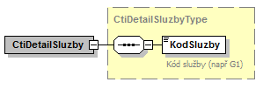

CtiDetailSluzby
V tomto elementu se specifikují parametry služby.
V elementu KodSluzby se uvádí kód služby z katalogu služeb eGSB, ke které se požaduje výdej informací.

Příklad volání
Níže je uveden požadavek volání služby K2 – ctiDetailSlužby na čtení informací o službě G1 – gsbCtiData.
<s:Envelope xmlns:s="http://schemas.xmlsoap.org/soap/envelope/">
<s:Header>
<Action s:mustUnderstand="1" xmlns="http://schemas.microsoft.com/ws/2005/05/addressing/none">gsbKatCtiDetailSluzby</Action>
</s:Header>
<s:Body xmlns:xsi="http://www.w3.org/2001/XMLSchema-instance" xmlns:xsd="http://www.w3.org/2001/XMLSchema">
<CtiDetailSluzby xmlns="urn:cz:isvs:gsb:schemas:GsbKatalog:v1">
<KodSluzby>G1</KodSluzby>
</CtiDetailSluzby>
</s:Body>
</s:Envelope>

Odpověď

Výstupní údaje
Výstupní údaje jsou předávány v typu CtiDetailSluzbyResponseType. Schéma odpovědi je uvedeno na následujícím obrázku.
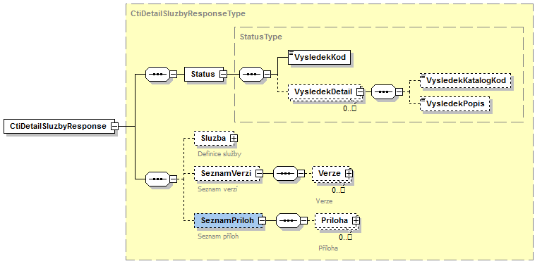
Obsah elementů Status, Sluzba, Verze a Priloha je znázorněn níže v příslušné kapitole. Tyto elementy jsou vyplněny v případě úspěšného provedení a nalezení služby.

Status
Na obrázku níže je znázorněn typ StatusType elementu Status.
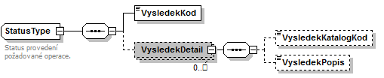
Jde o obecnou strukturu obsahující informace o zpracování na eGSB. Obsahuje následující informace:
- VysledekKod – výsledek zpracování.
- VysledekDetail – zpřesňující informace k výsledku zpracování.
Element VysledekKod obsahuje sumární stav vykonání.
- OK – provedeno kompletně bez chyb.
- VAROVANI – provedeno bez chyb, výstupem nejsou kompletně očekáváná data.
- CHYBA – chyba při technickém zpracování.
Element VysledekDetail obsahuje v případě, že je to relevantní, detailnější informace o výsledku zpracování. Služba může vrátit více těchto popisných informací. Obsahem elementu je:
- VysledekKatalogKod – kód výsledku zpracování službou.
- VysledekPopis – textový popis.
Element VysledekKatalogKod může obsahovat následující hodnoty:
- OK – informační výsledek ke zpracování bez chyb.
- NENALEZENO – požadovaná položka nebyla nalezena.
- SPECIFIKACE V POPISU – detailní popis je uveden v elementu VysledekPopis.

Sluzba
Na obrázku níže je znázorněn typ SluzbaType elementu Sluzba.
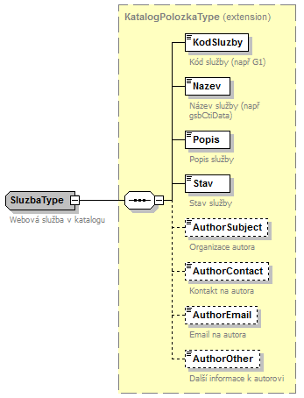
V tomto elementu jsou uvedeny informace o službě:
- KodSluzby – kód služby
- Nazev – název služby
- Popis – popis služby
- Stav – stav služby (priprava / test / produkce / ukonceno)
- AuthorSubject – organizace autora (pokud je zveřejněno)
- AuthorContact – kontakt na autora (pokud je zveřejněno)
- AuthorEmail – email na autora (pokud je zveřejněno)
- AuthorOther – další informace o autorovi (pokud je zveřejněno)

Verze
Na obrázku níže je znázorněn typ VerzeType elementu Verze.
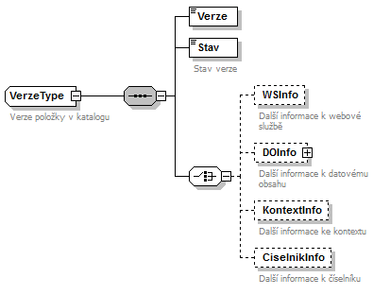
V tomto elementu jsou uvedeny informace o verzích služby:
- Verze – číslo verze
- Stav – stav verze (priprava / test / produkce / ukonceno)
- xxxInfo – další informace podle typu položky katalogu

Priloha
Na obrázku níže je znázorněn typ PrilohaType elementu Priloha.
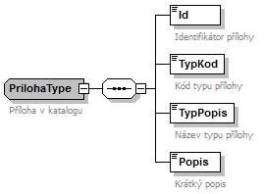
V tomto elementu jsou uvedeny informace o přílohách:
- Id – identifikátor přílohy
- TypKod – kód označující typ přílohy
- TypPopis – popis typu přílohy
- Popis – popis obsahu přílohy

Chybové stavy

Obecné chybové stavy
Obecné chybové stavy jsou popsány v dokumentu Využití služeb eGSB čtenářskými AIS.

Specifické chybové stavy
Služba nevrací žádné specifické chybové stavy.

Příklad odpovědi
<soapenv:Envelope xmlns:soapenv="http://schemas.xmlsoap.org/soap/envelope/">
<soapenv:Header />
<soapenv:Body>
<CtiDetailSluzbyResponse xmlns="urn:cz:isvs:gsb:schemas:GsbKatalog:v1">
<Status>
<VysledekKod>OK</VysledekKod>
</Status>
<Sluzba>
<KodSluzby>G1</KodSluzby>
<Nazev>gsbCtiData</Nazev>
<Popis>Webová služba pro čtení dat z publikačních AIS</Popis>
<Stav>produkce</Stav>
<AuthorSubject>CPOZ</AuthorSubject>
<AuthorEmail>supportgsb@cpoz.cz</AuthorEmail>
</Sluzba>
<SeznamVerzi>
<Verze>
<Verze>1.0.0</Verze>
<Stav>produkce</Stav>
</Verze>
<Verze>
<Verze>1.0.1</Verze>
<Stav>priprava</Stav>
</Verze>
<Verze>
<Verze>1.0.2</Verze>
<Stav>priprava</Stav>
</Verze>
</SeznamVerzi>
</CtiDetailSluzbyResponse>
</soapenv:Body>
</soapenv:Envelope>

Odkazy na další dokumenty
- Základní obecné informace pro publikační AIS: Publikace AIS na eGSB.
- Základní obecné informace pro čtenářské AIS: Využití služeb eGSB čtenářskými AIS.
- WSDL služby: gsb_root/gsbcat/wsdl/GsbKatCtiDetailSluzby.wsdl
- Výchozí XSD služby: gsb_root/gsbcat/xsd/GsbKatalog.xsd

